Федеральное государственное бюджетное образовательное учреждение

высшего образования

«Красноярский государственный медицинский университет

имени профессора В.Ф. Войно-Ясенецкого»

Министерства здравоохранения Российской Федерации
(ФГБОУ ВО КрасГМУ им. проф. В.Ф. Войно-Ясенецкого Минздрава России)

Утверждаю
«13» сентября 2021г.
Зав. кафедрой Общей хирургии им. проф. М.И.Гульмана
д.м.н., профессор Ю.С. Винник _______
(фио, подписЬ)

Индивидуальный план
работы ОРДИНАТОРА

Специальность Пластическая хирургия

Кафедра Общей хирургии им. проф. М.И.Гульмана

Фамилия: Парамонова

Имя: Ольга

Отчество: Станиславовна

Ф.И.О. руководителя д.м.н. проф. Ю. С. Винник

Срок обучения с «01» сентября 2021 г.

по «31» августа 2023 г.

2021 год
- УЧЕБНЫЙ ПЛАН ОСНОВНОЙ ПРОФЕССИОНАЛЬНОЙ ПРОГРАММЫ высшего ОБРАЗОВАНИЯ - ПРОГРАММЫ ПОДГОТОВКИ КАДРОВ ВЫСШЕЙ КВАЛИФИКАЦИИ В ОРДИНАТУРЕ ПО СПЕЦИАЛЬНОСТИ 31.08.67 «Пластическая хирургия»
Код Наименование специальности

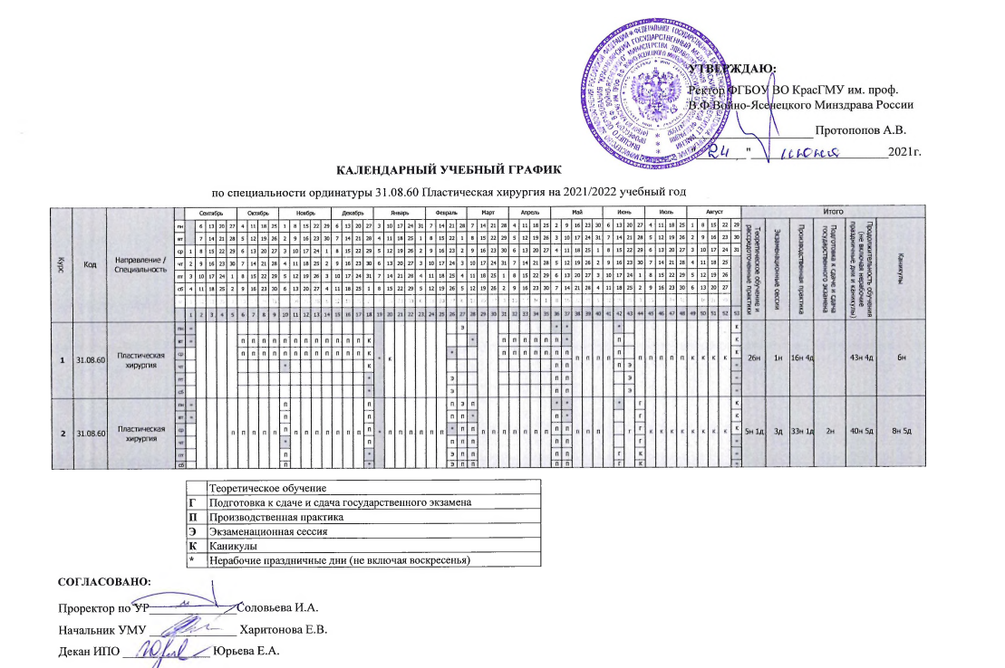

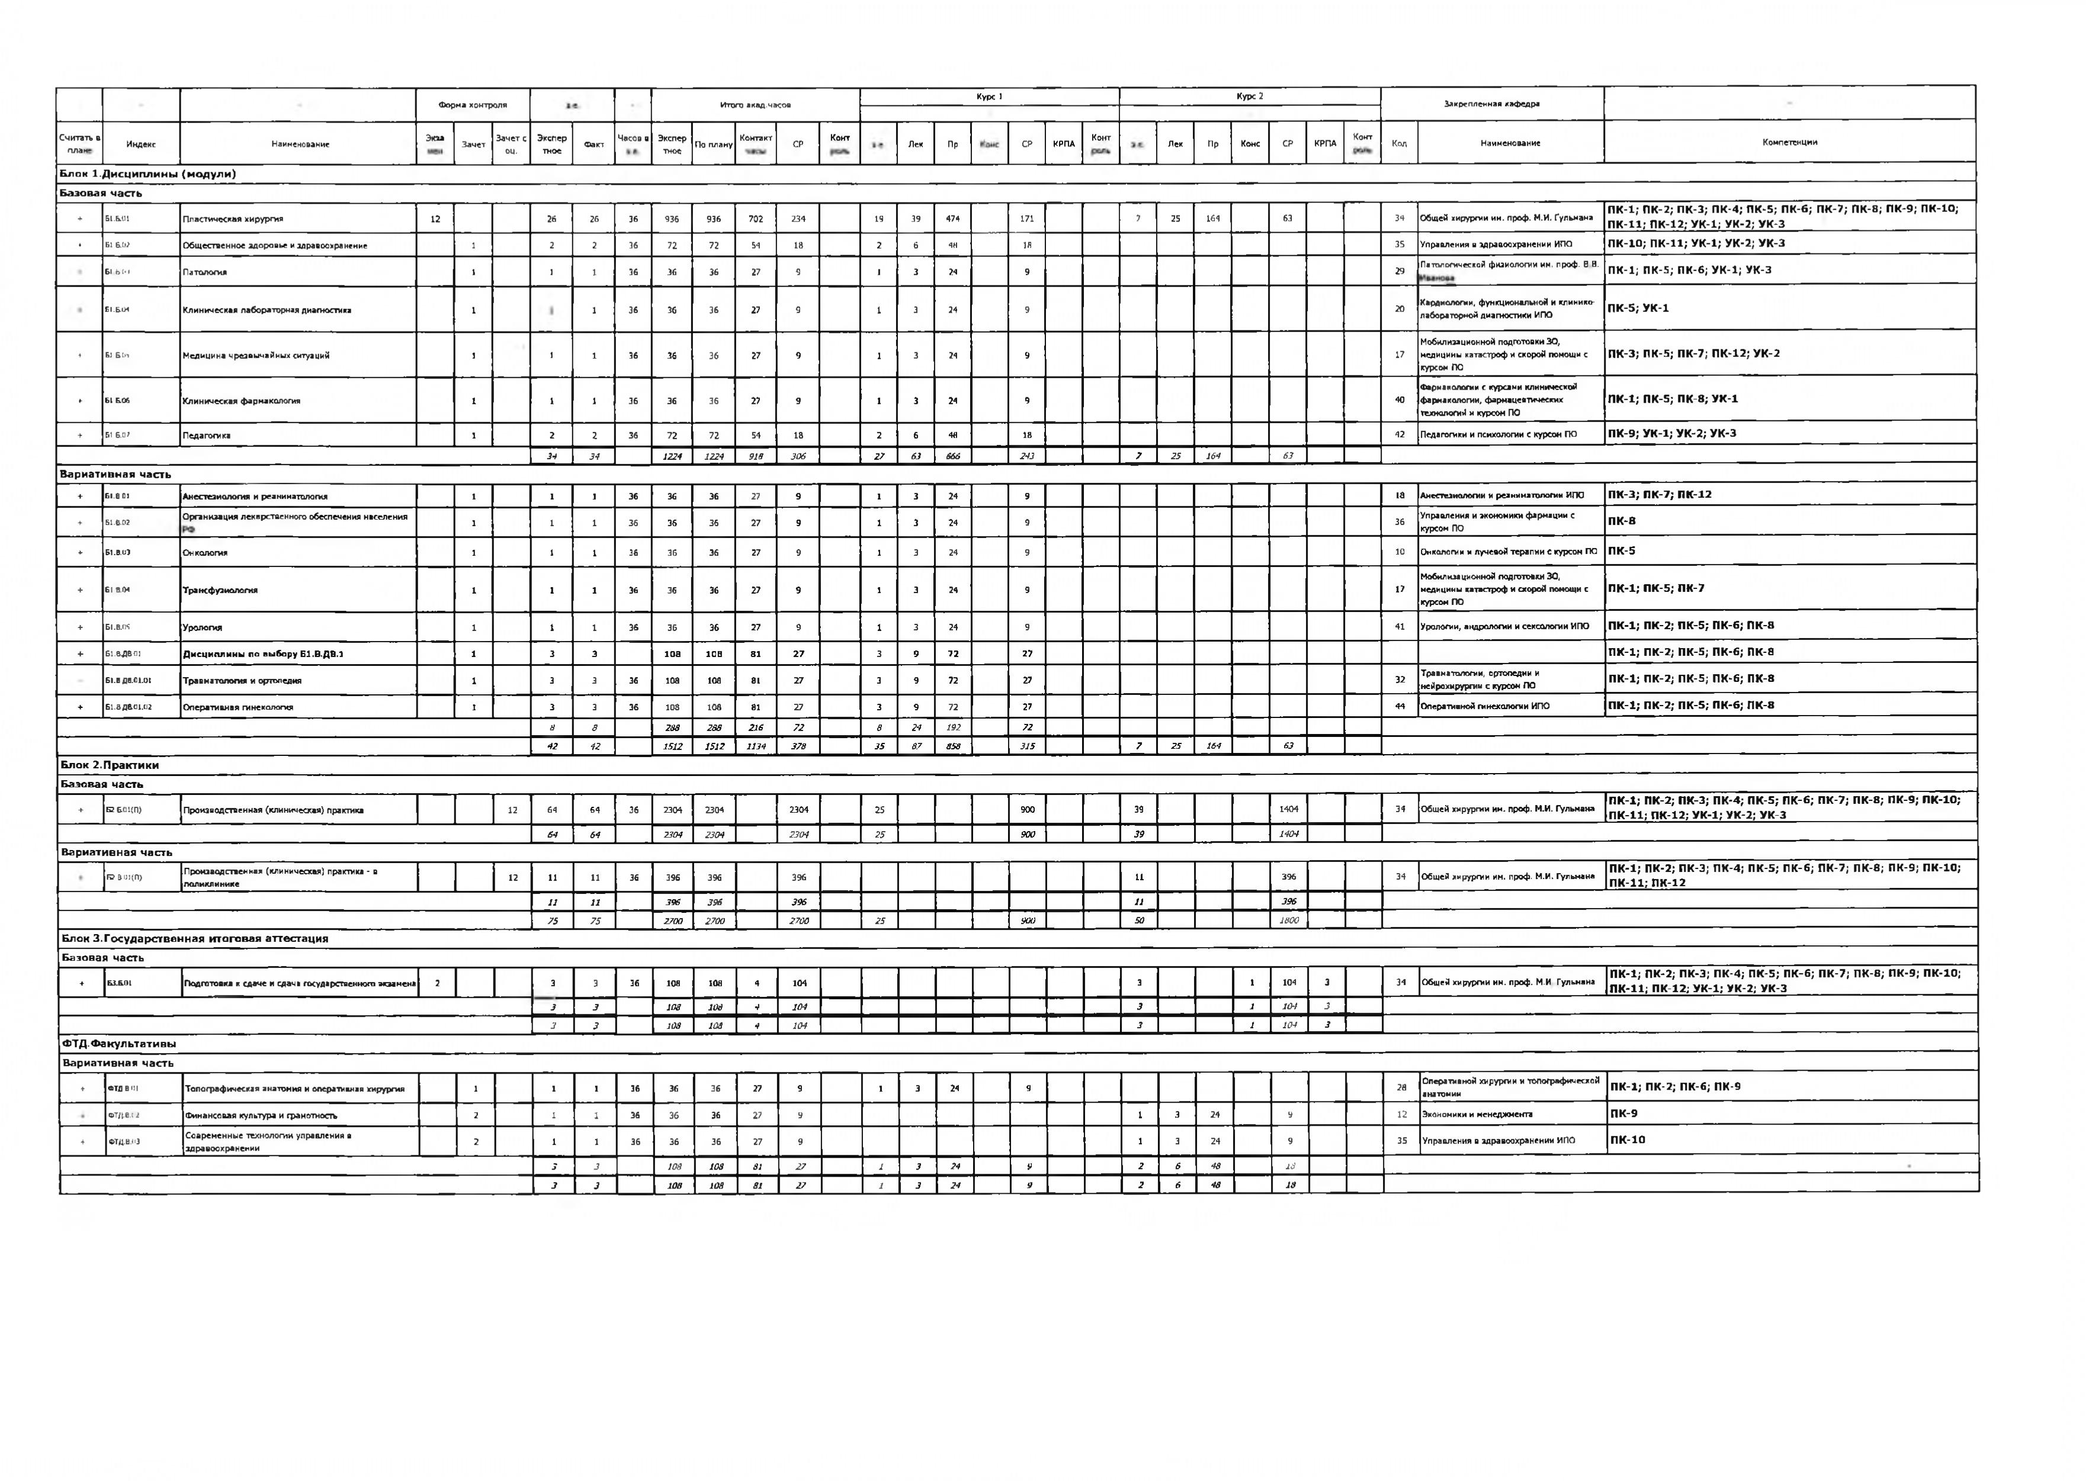

2.ВИДЫ ПРОФЕССИОНАЛЬНОЙ ДЕЯТЕЛЬНОСТИ, ПРОФЕССИОНАЛЬНЫЕ ЗАДАЧИ И ПЕРЕЧЕНЬ КОМПЕТЕНЦИЙ ПО СПЕЦИАЛЬНОСТИ 31.08.67 «Пластическая хирургия»
Код Наименование специальности
Виды профессиональной деятельности, к которым готовятся выпускники, освоившие
программу ординаторы:
- диагностическая деятельность
- лечебная деятельность
- реабилитационная деятельность
- профилактическая деятельность
- организационно-управленческая деятельность
- психолого-педагогическая деятельность
- медицинская деятельность
Выпускник, освоивший программу ординатуры, готов решать следующие профессиональные задачи:
диагностическая деятельность
- диагностика беременности
- диагностика заболеваний и патологических состояний пациентов на основе владения
- пропедевтическими, лабораторными, инструментальными и иными методами исследования
- проведение медицинской экспертизы
лечебная деятельность
- оказание медицинской помощи при чрезвычайных ситуациях, в том числе участие в
медицинской эвакуации
- оказание специализированной медицинской помощи
- участие в оказании скорой медицинской помощи при состояниях, требующих срочного
медицинского вмешательства
реабилитационная деятельность
- проведение реконструктивных оперативных вмешательств при врожденных и приобретенных заболеваниях опорно-двигательного аппарата
профилактическая деятельность
- предупреждение возникновения заболеваний среди населения путем проведения
профилактических и противоэпидемических мероприятий
- проведение профилактических медицинских осмотров, диспансеризации, диспансерного
наблюдения
организационно-управленческая деятельность
- ведение учетно-отчетной документации в медицинской организации и ее структурных подразделениях
- организация и управление деятельностью медицинских организаций и их структурных подразделений
- организация оценки качества оказания медицинской помощи пациентам
- организация проведения медицинской экспертизы
- применение основных принципов организации оказания медицинской помощи в медицинских
- организациях и их структурных подразделениях;
- соблюдение основных требований информационной безопасности
- создание в медицинских организациях и их структурных подразделениях благоприятных
условий для пребывания пациентов и трудовой деятельности медицинского персонала с учетом
- требований техники безопасности и охраны труда
психолого-педагогическая деятельность
- формирование у населения, пациентов и членов их семей мотивации, направленной на
сохранение и укрепление своего здоровья и здоровья окружающих;
медицинская деятельность
- диагностика неотложных состояний
- проведение сбора и медико-статистического анализа информации о показателях здоровья
населения различных возрастно-половых групп, характеризующих состояние их здоровья

3. Планируемые результаты обучения ПО СПЕЦИАЛЬНОСТИ 31.08.60 «Пластическая хирургия»
Код Наименование специальности

Выпускник, освоивший программу ординатуры по специальности 31.08.60 Пластическая хирургия, ГОТОВ решать профессиональные задачи в соответствии с видами профессиональной деятельности, должен ОБЛАДАТЬ универсальными (УК), профессиональными компетенциями (ПК), знаниями, умениями и владеть навыками врача-специалиста Пластического хирурга

№ | Код компетенции | Содержание компетенции | Знать | Уметь | Владеть
1 | 4 | 5 | 6 | 7 | 8
1 | УК-1 | готовностью к абстрактному мышлению, анализу, синтезу | организацию работы службы скорой и неотложной медицинской помощи, организацию работы амбулаторного звена специализированной медицинской помощи, организацию работы стационарного звена специализированной медицинской помощи; патологическую физиологию, гистологию и патогенез развития хирургических заболеваний; принципы консервативного и оперативного лечения хирургических заболеваний; принципы лечения осложнения заболеваний и хирургических вмешательств в ургентной хирургии | абстрактно мыслить, анализировать и делать выводы; | навыками сбора и медико-статистического анализа информации о показателях здоровья населения различных возрастно-половых групп, характеризующих состояние их здоровья; навыками проведения медицинской экспертизы; Владеть методикой аппендэктомии
2 | УК-2 | готовностью к управлению коллективом, толерантно воспринимать социальные, этнические, конфессиональные и культурные различия | Конституцию Российской Федерации; законы и иные нормативные правовые акты Российской Федерации, действующие в сфере здравоохранения; общие вопросы организации хирургической помощи в Российской Федерации; правила охраны труда при работе с аппаратурой и хирургическим инструментарием; правила по охране труда и пожарной безопасности; | организовывать в медицинских организациях и их структурных подразделениях благоприятные условия для пребывания пациентов и трудовой деятельности медицинского персонала с учетом требований техники безопасности и охраны труда; | навыками организации в медицинских организациях и их структурных подразделениях благоприятных условий для пребывания пациентов и трудовой деятельности медицинского персонала с учетом требований техники безопасности и охраны труда;
3 | УК-3 | готовностью к участию в педагогической деятельности по программам среднего и высшего медицинского образования или среднего и высшего фармацевтического образования, а также по дополнительным профессиональным программам для лиц, имеющих среднее профессиональное или высшее образование, в порядке, установленном федеральным органом исполнительной власти, осуществляющим функции по выработке государственной политики и нормативно-правовому регулированию в сфере здравоохранения | принципы организации и проведения диспансеризации населения; основы профилактики заболеваний и санитарно-просветительной работы. | умение работать с литературой, читать лекции, преподносить материал, заниматься просветительской работой. | навыками работы с литературой, чтения лекций, ведения дискуссии, просветительской работы.
4 | ПК-1 | готовность к осуществлению комплекса мероприятий, направленных на сохранение и укрепление здоровья и включающих в себя формирование здорового образа жизни, предупреждение возникновения и (или) распространения заболеваний, их раннюю диагностику, выявление причин и условий их возникновения и развития, а также направленных на устранение вредного влияния на здоровье человека факторов среды его обитания | Конституцию Российской Федерации Законы и иные нормативные правовые акты Российской Федерации в сфере здравоохранения, защиты прав потребителей и санитарно-эпидемиологического благополучия населения; | применить в своей деятельности Конституцию Российской Федерации, законы и иные нормативные правовые акты Российской Федерации в сфере здравоохранения, защиты прав потребителей и санитарно-эпидемиологического благополучия населения; | ситуацией по применению законов и иных нормативных правовых актов Российской Федерации в сфере здравоохранения, защиты прав потребителей и санитарно-эпидемиологического благополучия населения;
5 | ПК-2 | готовность к проведению профилактических медицинских осмотров, диспансеризации и осуществлению диспансерного наблюдения за здоровыми и хроническими больными | принципы организации и проведения диспансеризации населения; основы профилактики заболеваний и санитарно-просветительной работы; территориальную программу государственных гарантий оказания гражданам бесплатной медицинской помощи; | применять знания по основам профилактики заболеваний и санитарно-просветительной работы; использовать территориальную программу государственных гарантий оказания гражданам бесплатной медицинской помощи; | навыками использования основ профилактики заболеваний и санитарно-просветительной работы;
6 | ПК-3 | готовность к проведению противоэпидемических мероприятий, организации защиты населения в очагах особо опасных инфекций, при ухудшении радиационной обстановки, стихийных бедствиях и иных чрезвычайных ситуациях | правила санитарно-эпидемиологического режима; | диагностировать заболевания, оценить состояние больного и клиническую ситуацию в соответствии со стандартом медицинской помощи в очагах особо опасных инфекций, при ухудшении радиационной обстановки, стихийных бедствиях и иных чрезвычайных ситуациях; | методами лечения заболевания, состояния, клинической ситуации в соответствии со стандартом медицинской помощи в очагах особо опасных инфекций, при ухудшении радиационной обстановки, стихийных бедствиях и иных чрезвычайных ситуациях;
7 | ПК-4 | готовность к применению социально-гигиенических методик сбора и медико-статистического анализа информации о показателях здоровья взрослых и подростков | методики сбора и медико-статистического анализа информации о показателях здоровья взрослого и предподросткового населения; | собирать и анализировать информацию о показателях здоровья взрослых и подростков; | навыками сбора и медико-статистического анализа информации о показателях здоровья взрослого и предподросткового населения;
8 | ПК-5 | готовность к определению у пациентов патологических состояний, симптомов, синдромов заболеваний, нозологических форм в соответствии с Международной статистической классификацией болезней и проблем, связанных со здоровьем | клиническую симптоматику основных хирургических заболеваний у взрослых и детей, их профилактику, диагностику общие, функциональные, инструментальные и другие специальные методы обследования хирургического больного; клиническую симптоматику пограничных заболеваний в хирургической клинике; | диагностировать заболевания, оценить состояние больного и клиническую ситуацию в соответствии со стандартом медицинской помощи; | методами диагностики заболевания, состояния, клинической ситуации в соответствии со стандартом медицинской помощи;
9 | ПК-6 | готовность к ведению и лечению пациентов, нуждающихся в оказании реконструктивной и эстетической хирургической медицинской помощи | вопросы асептики и антисептики в хирургии; принципы, приемы и методы обезболивания в хирургии, вопросы интенсивной терапии и реанимации у взрослых и детей; основы фармакотерапии при хирургических заболеваниях, включая общее и местное применение антибиотиков, гормонотерапию; основы иммунобиологии, микробиологии; основы рентгенологии и радиологии; клиническую симптоматику основных хирургических заболеваний у взрослых и детей, их профилактику, диагностику и лечение; принципы подготовки больных (взрослых и детей) к операции и ведение послеоперационного периода; принципы диетотерапии у хирургических больных, при предоперационной подготовке и в послеоперационном периоде; | оказывать квалифицированную хирургическую медицинскую помощь; проведение консервативного, оперативного лечение основных хирургических нозологий; подготовки больных к операции и ведение послеоперационного периода; | навыками оказания хирургической медицинской помощь; навыками проведение консервативного, оперативного лечение основных хирургических нозологий; навыками подготовки больных к операции и ведение послеоперационного периода; Владеть методикой аппендэктомии
10 | ПК-7 | готовность к оказанию медицинской помощи при чрезвычайных ситуациях, в том числе участию в медицинской эвакуации | клиническую симптоматику основных хирургических заболеваний у взрослых и детей, вопросы асептики и антисептики в хирургии; принципы, приемы и методы обезболивания в хирургии, вопросы интенсивной терапии и реанимации у взрослых и детей; основы фармакотерапии при хирургических заболеваниях, включая общее и местное применение антибиотиков, гормонотерапию; основы иммунобиологии, принципы подготовки больных (взрослых и детей) к операции и ведение послеоперационного периода в условиях чрезвычайной ситуации, а так же медицинской эвакуации; | оказывать квалифицированную медицинской помощи при чрезвычайных ситуациях, в том числе участие в медицинской эвакуации в соответствии со стандартами медицинской помощи; | навыками оказанию медицинской помощи в условиях чрезвычайных ситуациях, в том числе участие в медицинской эвакуации; Владеть методикой аппендэктомии
11 | ПК-8 | готовность к применению природных лечебных факторов, лекарственной, немедикаментозной терапии и других методов у пациентов, нуждающихся в медицинской реабилитации и санаторно-курортном лечении | вопросы временной и стойкой нетрудоспособности, реабилитации хирургических больных; применение физиотерапии, лечебной физкультуры; показания и противопоказания к санаторно-курортному лечению; | применять природные лечебные факторы, лекарственную, немедикаментозную терапию и другие методы у пациентов, нуждающихся в медицинской реабилитации и санаторно-курортном лечении; | навыками немедикаментозной терапии, физиотерапии, бальнеотерапия у пациентов, нуждающихся в медицинской реабилитации и санаторно-курортном лечении;
12 | ПК-9 | готовность к формированию у населения, пациентов и членов их семей мотивации, направленной на сохранение и укрепление своего здоровья и здоровья окружающих | формы и методы санитарно-просветительной работы; | формировать у пациентов и членов их семей мотивации, направленной на сохранение и укрепление своего здоровья и здоровья окружающих; | навыками санитарно-просветительной работы;
13 | ПК-10 | готовность к применению основных принципов организации и управления в сфере охраны здоровья граждан, в медицинских организациях и их структурных подразделениях | экономические вопросы хирургической службы; основы трудового законодательства; правила внутреннего трудового распорядка; правила по охране труда и пожарной безопасности; принципы организации хирургической помощи в Российской Федерации; | организовать хирургическую помощь в учреждениях здравоохранения; | навыками организации хирургической помощи в учреждениях здравоохранения;
14 | ПК-11 | готовность к участию в оценке качества оказания медицинской помощи с использованием основных медико-статистических показателей | статистические отчетные формы; | заполнять и анализировать статистические отчетные формы; | навыками заполнения и анализа статистических отчетных форм; Владеть методикой аппендэктомии
15 | ПК-12 | готовность к организации медицинской помощи при чрезвычайных ситуациях, в том числе медицинской эвакуации | вопросы организации и деятельности медицинской службы гражданской обороны и военно-полевой хирургии; правила санитарно-эпидемиологического режима; | организовывать службу гражданской обороны при чрезвычайных ситуациях, в том числе медицинской эвакуации; | навыками организации службы гражданской обороны при чрезвычайных ситуациях, в том числе медицинской эвакуации;

4. ПЕРЕЧЕНЬ СТАНДАРТОВ И ПРАКТИЧЕСКИХ УМЕНИЙ И НАВЫКОВ ПО СПЕЦИАЛЬНОСТИ.
I – профессионально ориентируется по данному вопросу.
II – может использовать приобретенные навыки под руководством специалиста.
III – может самостоятельно применять приобретенные навыки.

№  п/п | Практические навыки согласно образовательному стандарту специальности | Кол-во |  | Стандарт выполнения | Ф.И.О. и подпись  руководителя
 |  | Всего | В т.ч. самостоятельно
1 | Блефоропластика | 15 | 10 | 3 | Ю.С. Винник
2 | Грыжесечение | 40 | 15 | 3 | Ю.С. Винник
3 | Секторальная резекция молочной железы | 10 | 4 | 3 | Ю.С. Винник
4 | Первичная и вторичная обработка ран | 35 | 30 | 3 | Ю.С. Винник
5 | Удаления доброкачественных образований поверхностной локализации | 45 | 15 | 3 | Ю.С. Винник
6 | Вскрытие, санация и дренирование гнойных процессов (абсцессов, флегмон, панарициев, маститов, и др.) | 40 | 20 | 3 | Ю.С. Винник
7 | Кожная пластика расщепленным лоскутом | 10 | 7 | 3 | Ю.С. Винник
8 | Иссечение рубца | 10 | 5 | 3 | Ю.С. Винник
9 | Маммопластика | 30 | 1 | 3 | Ю.С. Винник
10 | Накладывание субдермального шва | 60 | 30 | 3 | Ю.С. Винник
11 | Шов по Холстеду | 40 | 25 | 3 | Ю.С. Винник
12 | Вязание скрытых швов | 20 | 10 | 5 | Ю.С. Винник
13 | Наносить разметку при мамопластике | 30 | 15 | 10 | Ю.С. Винник
14 | Пункция суставов, бурситов, гематом | 20 | 15 | 3 | Ю.С. Винник
15 | Гипсовые повязки | 25 | 25 | 3 | Ю.С. Винник
16 | Цинк-желатиновые повязки | 5 | 5 | 3 | Ю.С. Винник
17 | Пункционные и другие виды биопсий | 30 | 30 | 3 | Ю.С. Винник
18 | Задняя тампонада носа | 20 | 10 | 3 | Ю.С. Винник
19 | Переливание крови, ее препаратов и кровезаменителей | 30 | 20 | 3 | Ю.С. Винник
20 | Интубация трахеи | 5 | 1 | 2 | Ю.С. Винник
21 | Трахеостомия | 15 | 10 | 3 | Ю.С. Винник
22 | Дренирование брюшной полости | 30 | 20 | 3 | Ю.С. Винник
23 | Закрытый массаж сердца | 3 | 2 | 3 | Ю.С. Винник
24 | Иссечение келоидных рубцов с пластикой дефекта местными тканями | 20 | 10 | 3 | Ю.С. Винник
25 | Верхняя блефаропластика | 20 | 5 | 3 | Ю.С. Винник
26 | Нижняя блефаропластика | 20 | 3 | 3 | Ю.С. Винник
27 | Коррекция формы ушных раковин | 20 | 3 | 3 | Ю.С. Винник
28 | Коррекция лагофтальма | 10 | 2 | 3 | Ю.С. Винник
29 | Выполнить эстетический шов кожи | 20 | 10 | 5 | Ю.С. Винник
30 | Выполнить шов сухожилия | 10 | 2 | 3 | Ю.С. Винник
31 | Показать рациональные разрезы на конечностях (пальцах и кисти) | 10 | 2 | 3 | Ю.С. Винник
32 | Выполнить микрохирургический шов нерва | 10 | 2 | 3 | Ю.С. Винник
33 | Выполнить узловой шов сосуда | 10 | 2 | 3 | Ю.С. Винник
34 | Выполнить анастомоз сосуда конец-в-конец | 10 | 2 | 3 | Ю.С. Винник
35 | Выполнить анастомоз сосуда конец-в-бок | 10 | 2 | 3 | Ю.С. Винник

Подпись заведующего кафедрой Ю.С. Винник______________

5. ГРАФИК ПРОХОЖДЕНИЯ ОРДИНАТУРЫ

№ | Название раздела | Место работы | Продолжительность |  |  |  | Кол-во часов | Форма контроля
 |  |  | Начало |  | Окончание

I курс
Дисциплины (модули) Базовая часть
1 | Пластическая хирургия | Кафедра общей хирургии имени проф. М.И. Гульмана | 01.09.21  30.03.22  17.06.22 |  | 27.12.21  04.05.22  25.06.22 |  | 684 | Экзамен
2 | Общественное здоровье и здравоохранение | Кафедра управления и экономики здравоохранения ИПО | По расписанию |  |  |  | 72 | Зачет
3 | Патология | Кафедра патологической физиологии им. проф. В.В.Иванова | По расписанию |  |  |  | 36 | Зачет
4 | Клиническая лабораторная диагностика | Кафедра кардиологии, функциональной и клинико-лабораторной диагностики ИПО | По расписанию |  |  |  | 36 | Зачет
5 | Медицина чрезвычайных ситуаций | Кафедра мобилизационной подготовки здравоохранения, медицины катастроф, скорой помощи с курсом ПО | По расписанию |  |  |  | 36 | Зачет
6 | Клиническая фармакология | Кафедра фармакологии с курсами клинической фармакологии, фармацевтической технологии и курсом ПО | По расписанию |  |  |  | 36 | Зачет
7 | Педагогика | Кафедра педагогики и психологии с курсом ПО | По расписанию |  |  |  | 72 | Зачет

Вариативная часть
1 | Анестезиология и реаниматология | Кафедра анестезиологии и реаниматологии ИПО |  | Согласно расписанию |  |  | 36 | Зачет
2 | Организация лекарственного обеспечения населения РФ | Кафедра управления и экономики фармации с курсом ПО |  | Согласно расписанию |  |  | 36 | Зачет
3 | Онкология | Кафедра онкологии и лучевой терапии с курсом ПО |  | Согласно расписанию |  |  | 36 | Зачет
4 | Трансфузиология | Кафедра мобилизационной подготовки здравоохранения, медицины катастроф, скорой помощи с курсом ПО |  | Согласно расписанию |  |  | 36 | Зачет
5 | Урология | Кафедра урологии, андрологии и сексологии ИПО |  | Согласно расписанию |  |  | 36 | Зачет
Дисциплины по выбору ординатора
1 | Травматология и ортопедия | Кафедра травматологии, ортопедии и нейрохирургии с курсом ПО |  | Согласно расписанию |  |  | 108 | Зачет
ФТД. Факультативы
1. | Топографическая анатомия и оперативная хирургия | Кафедра оперативной хирургии и топографической анатомии |  | Согласно расписанию |  |  | 36 | Зачет
2 | Клиническая анатомия (кадаверный курс) | Кафедра оперативной хирургии и топографической анатомии |  | Согласно расписанию |  |  | 108 | Зачет
Практика Базовая часть
1 | Обучающий симуляционный курс (специальные навыки) | ЧУЗ "Клиническая Больница "РЖД-Медицина" Города Красноярск" |  | 05.10.21 |  | 01.11.21 | 72 | Д/Зачет
2 | Обучающий симуляционный курс (общепрофессиональные навыки) | Кафедра-центр симуляционных технологий |  | Согласно расписанию |  |  | 36 | Д/Зачет
3 | Производственная (клиническая) практика | ЧУЗ "Клиническая Больница "РЖД-Медицина" Города Красноярск" |  | 02.11.21  29.03.22  27.06.22 |  | 27.12.21  16.06.22  30.07.22 | 900 | Д/Зачет
II курс
Дисциплины (модули) Базовая часть
1. | Пластическая хирургия | Кафедра общей хирургии имени проф. М.И. Гульмана |  | 01.09.22  07.06.23 |  | 25.09.22  16.06.23 | 252 | Экзамен
Практика Базовая часть
1. | Производственная (клиническая) практика | ЧУЗ Клиническая Больница "РЖД-Медицина" Города Красноярск" |  | 27.09.22  10.01.23  01.03.23 |  | 30.12.22  24.02.23  11.04.23 | 1404 | Д/зачет
Практика Вариативная часть
1 | Производственная (клиническая) практика в поликлинике | ЧУЗ "Клиническая Больница "РЖД-Медицина" Города Красноярск" (Поликлиника) |  | 12.04.23 |  | 06.06.23 | 396 | Д/зачет
ФТД. Факультативы
Вариативная часть
1 | Финансовая культура и грамотность | Кафедра экономики и менеджмента |  | Согласно расписанию |  |  | 36 | Зачет
2 | Современные технологии управления в здравоохранении | Кафедра управления в здравоохранение ИПО |  | Согласно расписанию |  |  | 36 | Зачет
ГИА Базовая часть
1 | Подготовка к сдаче и сдача ГИА | Кафедра общей хирургии имени проф. М.И. Гульмана |  | 17.06.23 |  | 30.06.23 | 108 | Экзамен

Ординатор Парамонова Ольга Станиславовна _________

Руководитель ординатуры д.м.н., проф. Винник Юрий Семёнович _________

